自己紹介すごろく（１分スピーチ）

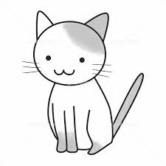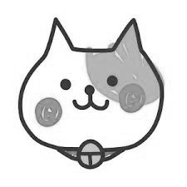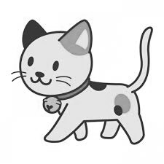

スタート

各自消しゴムなどを  
置いて駒にしよう

春休みの思い出

好きな食べ物

今までに  
行った一番  
　遠いところ

今までに  
経験した  
　一番重い怪我

よく見る  
テレビ番組

ねこマスはフリートーク

すごろく内の好きなテーマでお話しよう

私のささやかな楽しみ

好きな  
タレント

異性に生まれていたら？

占い師がなんでも教えてくれるとしたら

明日が地球最後の日だとしたら

密かな夢は？

いつか  
やってみたいこと

ゴール

誰かがゴールしたら  
好きなテーマでもう  
１周して終了です。

欲しいもの

好きな習い事  
（やってないない人は、やりたい習い事）

早く話し終わったら、質問やツッコミで膨らまそう